Informare privind stadiul derulării cursurilor
01.07.2022

Prin intermediul proiectului „Transparență și competență în sectorul public”, MySMIS2014+ 140086, SIPOCA 870, desfășurat în cadrul ANFP, sunt asigurate premisele pentru transformarea digitală și implicit pentru dezvoltarea competențelor în acest domeniu, care vor contribui la succesul măsurilor de eficientizare a serviciilor publice și pentru dezvoltarea și implementarea de instrumente unitare şi moderne de management al resurselor umane.

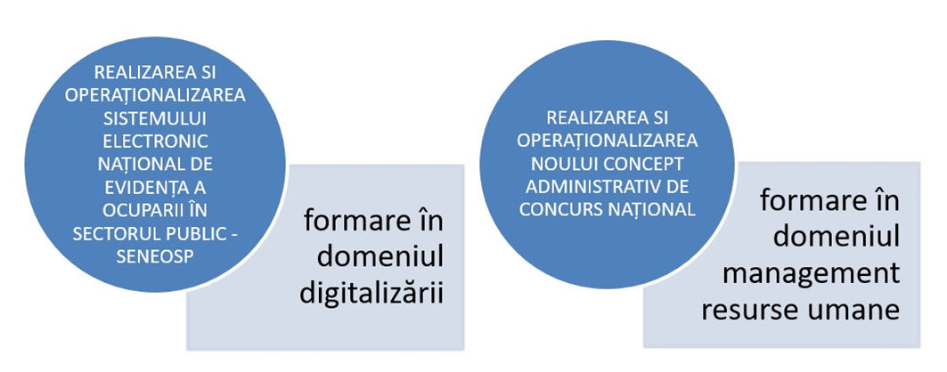

Activitatea 5. Formare este desfășurată în parteneriat cu Universitatea Babeș - Bolyai Cluj Napoca, aceasta fiind responsabilă cu Asigurarea formării pentru personalul din instituțiile publice în domeniul managementului resurselor umane, al digitalizării și dobândirii competențelor de formator. Astfel, în perioada 16 mai – 30 iunie 2022, s-au înscris 986 de persoane, din care au fost instruiți 565 de funcționari publici din departamentele resurse umane și personal de conducere din cadrul autorităților și instituțiilor publice centrale și locale, după cum urmează:

- 430 absolvenți în domeniul digitalizării
Tematica cursului cuprinde: informații generale, sistemul electronic național de evidență a ocupării in sectorul public – SENEOSP, recrutarea – managementul resurselor umane, platforma pilot concurs național, colectarea, validarea și utilizarea datelor.

- 135 absolvenți în domeniul management resurse umane
Tematica cursului cuprinde: planificarea și recrutarea, selecția, managementul performanței, motivarea, managementul carierei și comunicarea în instituțiile din administrația publică.

Proiectul cod MySMIS 140086 /SIPOCA 870:

- este complementar cu proiectul cod MySMIS 119957/ SIPOCA 136, ale cărui livrabile stau la baza elaborării manualelor de curs utilizate în procesul de formare, și pot fi consultate pe pagina web a ANFP la următorul link:
http://www.anfp.gov.ro/continut/Activitati_si_rezultate_din_proiect_SIPOCA_136 .
- asigură cadrul pentru intervențiile care vor fi susținute prin Planul Național de Redresare și Reziliență, pentru care ANFP are calitate de coordonator de reformă, respectiv implementarea măsurilor cu privire la reforma administrației publice şi digitalizare, inclusiv în domeniul managementului resurselor umane (Componenta 7 – Transformare digitală, Investiția 10 Transformarea digitală în managementul funcției publice și Componenta C14 – Buna guvernanță, Reforma 3 – Management performant al resurselor umane în sectorul public).

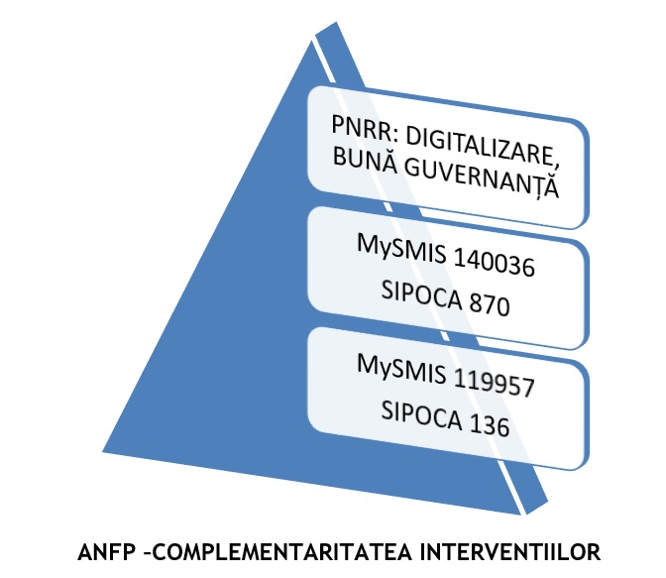

Reamintim atât conducătorilor autorităților și instituțiilor publice, cât și funcționarilor publici că formarea profesională reprezintă un drept, dar și o obligație, iar în contextul implementării unor reforme reale și sustenabile este nevoie de un corp de funcționari publici foarte bine pregătiți, eficienți în ducerea la îndeplinire a atribuțiilor și obiectivelor instituționale. Mulțumim colegilor care au participat sau și-au exprimat interesul pentru participare la programele de formare puse la dispoziție, gratuit, de către Agenția Națională a Funcționarilor Publici.

